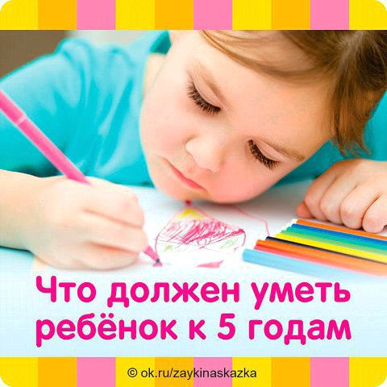
ЧТО ДОЛЖЕН ЗНАТЬ И УМЕТЬ РЕБЕНОК К 5 ГОДАМ?
Математика:
• считать в пределах 5, отвечать на вопрос «Сколько всего»?
• сравнивать две группы предметов, используя счет;
• сравнивать предметы разной длины, ширины, высоты, понимать соотношения между ними;
• узнавать и называть круг, квадрат, треугольник, прямоугольник, овал;
• уметь видеть геометрические фигуры в окружающих предметах;
• определять направление движения от себя (направо, налево, вверх, вниз, вперед);• знать правую и левую руку;
• различать предметы «много — один»;
• различать равенство и неравенство групп предметов;
• решать математичecкие задачки.
Развитие речи:
• правильно произносить все звуки;
• использовать в речи существительные, обозначающие профессии, с которыми его познакомили;
• составлять связный рассказ не менее чем из 3 – 4 предложений;
• понимать содержание картинок, рассказывать, что на них нарисовано;
• правильно называть существительные в единственном и множественном числе;• правильно употреблять предлоги: под, над, перед, в и т.д.;
• пересказывать небольшие литературные тексты, правильно отвечать на вопросы по содержанию текста.
Кругозор:• знать свою фамилию, имя, домашний адрес;
• знать, как зовут родителей;
• уметь рассказать о себе и своей семье, знать, где работают родители;
• уметь различать части суток и времена года, знать чем они отличаются;
• знать транспортные средства;• иметь представления о родном городе;• знать 4 – 5 деревьев, уметь определить их по листьям;
• называть предметы обобщающими словами: овощи, фрукты, одежда, деревья, животные;
• знать домашних и диких животных;
• различать и называть основные состояния погоды;
• знать названия некоторых профессий;
• знать 9 цветов: красный, желтый, зеленый, синий, оранжевый, коричневый, черный, голубой, розовый;
• знать и уметь рассказывать несколько сказок;• отгадывать загадки о предметах окружающего мира;
• называть слова в единственном и множественном числе.
Мышление:
• уметь устанавливать простейшие связи – светит солнце и на улице становится тепло;• использовать обобщающие слова;
• знать слова с противоположным значением (высокий — низкий);• различать и правильно называть части суток, времена года.
Память:
• знать наизусть короткие стихи, потешки;
• пересказывать знакомые сказки.Моторика и пространственная ориентация:
• различать правую и левую руку, обозначать словами положение предмета относительно себя, двигаться в заданных направлениях;
• рисовать прямые горизонтальные и вертикальные линии, округлые линии.

